XXL-JOB问题收集

收集XXL-JOB相关问题，包括网上碰到的问题，开发中遇到的问题，技术交流群发现的问题，以及个人所预见的问题；问题记录，尽量准确明晰，有问题流程解决步骤，可包含图片等...

浙江元亨通信技术股份有限公司

http://uhope.com

**解释权**

文档摘要

|  |  |
| --- | --- |
| 文件名 | XXL-JOB-Question.docx |
| 最新版本 | 1.0.0 |
| 文档创建者 | 蒋家亮 |
| 文档维护者 |  |
| 文档评审者 |  |
| 定稿日期 |  |
| 文档目标 |  |

版本管理

|  |  |  |  |
| --- | --- | --- | --- |
| **版本** | **描述** | **日期** | **作者** |
| 1.0.0 | 创建 | 2017-08-01 | 蒋家亮 |
|  |  |  |  |
|  |  |  |  |
|  |  |  |  |
|  |  |  |  |
|  |  |  |  |
|  |  |  |  |
|  |  |  |  |
|  |  |  |  |
|  |  |  |  |

# 执行器地址多个？

xxl-job-1.8.1版本，上传公司SVN（两个人同时开发），两个人同时启动，会出现执行器OnLine机器多台，如图：

* 解答：

执行器会自动注册到调度中心的，如果不想要开发时注册，可以注释掉执行器回调地址啊

# 如果有一批（几百台）服务器都需要应用某一个任务，应该怎么做？

* 解决：

可以都部署一个XXL-JOB的执行器，采用广播任务

# A、B、C 3个任务，A配置的子任务是B，B配置的子任务是C，只需要启动A任务就行了吗？

* 解决：

是这样的，如果配置子任务，子任务应该是暂停状态的。



# Linux环境Tomcat6下部署xxl-job-admin，运行报异常：

java.net.UnknownHostException: cache.novalocal: cache.novalocal: unknown error

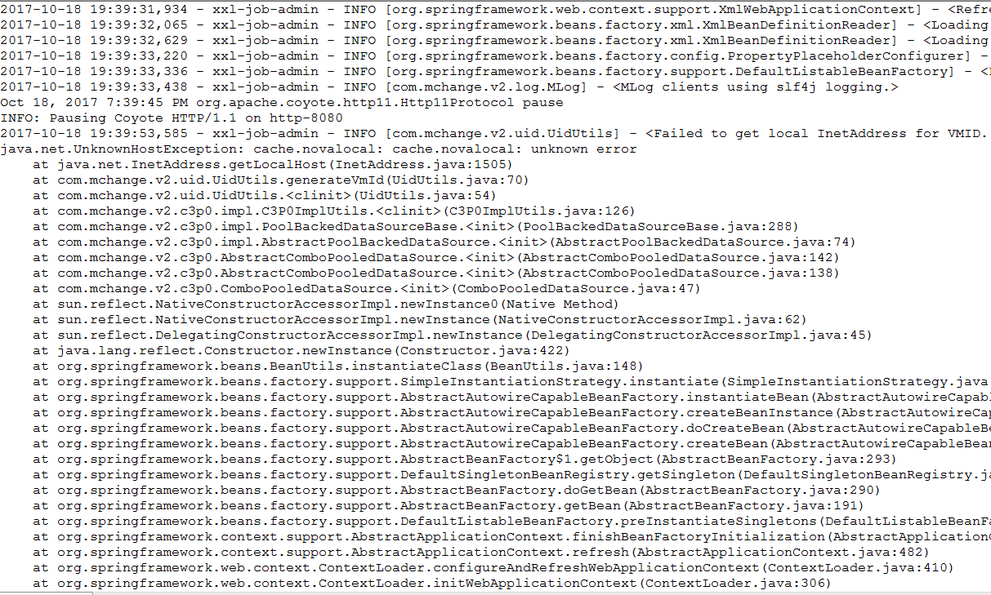

* 解决：

1. 主要是因为系统没有找到主机名cache.novalocal对应的IP，修改Linux的hosts文件即可。首先，执行 cat /etc/hosts 命令，如下：

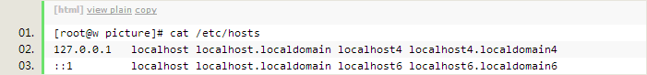

然后再执行 vi /etc/hosts 命令

在第一行

127.0.0.1 localhost localhost.localdomain localhost4 localhost4.localdomain4 后加上 cache.novalocal保存即可。修改完之后的hosts文件如下：

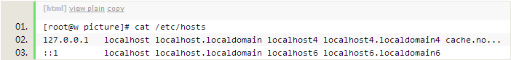

Linux查找域名时通常指先查找文件/etc/hosts，找不到时再向DNS服务器请求。

1. 关闭防火墙

# xxl-job底层调度触发还是依赖quartz,现有框架只是在其基础上加了监控平台和可视化,同时优化其调度机制?任务的扫描和触发还是通过底层quartz来完成的吗?

* 解决：（xuxueli）

触发模块是基于quartz的，其余的有：执行器注册、执行器集群，任务路由，失败重试，Rolling Log、任务报表、任务阻塞策略、任务终止、GLUE模式（Shell、Pythoh、Nodejs）……等等

触发只是其中很小的一块啊，TODO LIST中有一条关于调度模块选型讨论，可能会替换掉Quartz

# xxl-job 调度器启动没问题，切正常进入调度页面，但是启动执行器报byte[]错误

* xxl在启动调度器的时候完全正常

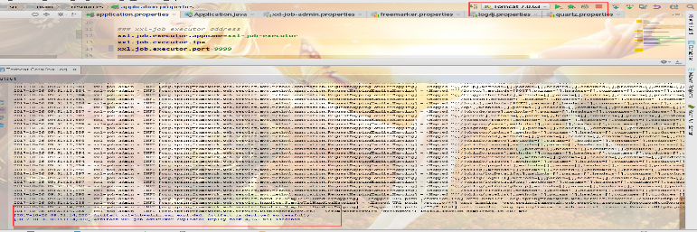

但是在启动执行器的时候报错



错误提示：回调失败！

现在检查调度器tomcat配置

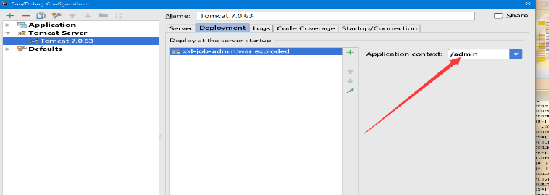

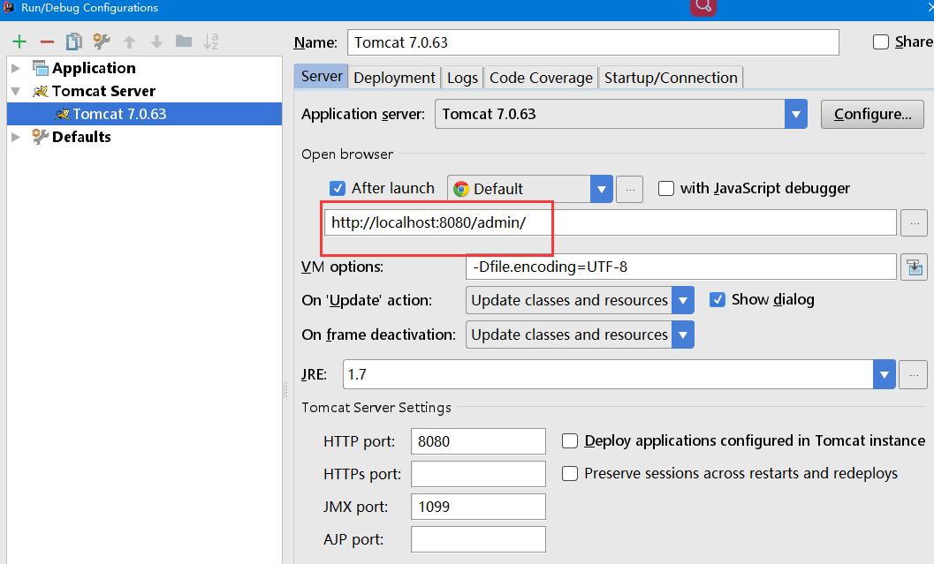

得到原因：地址回调失败！

现在改下地址：

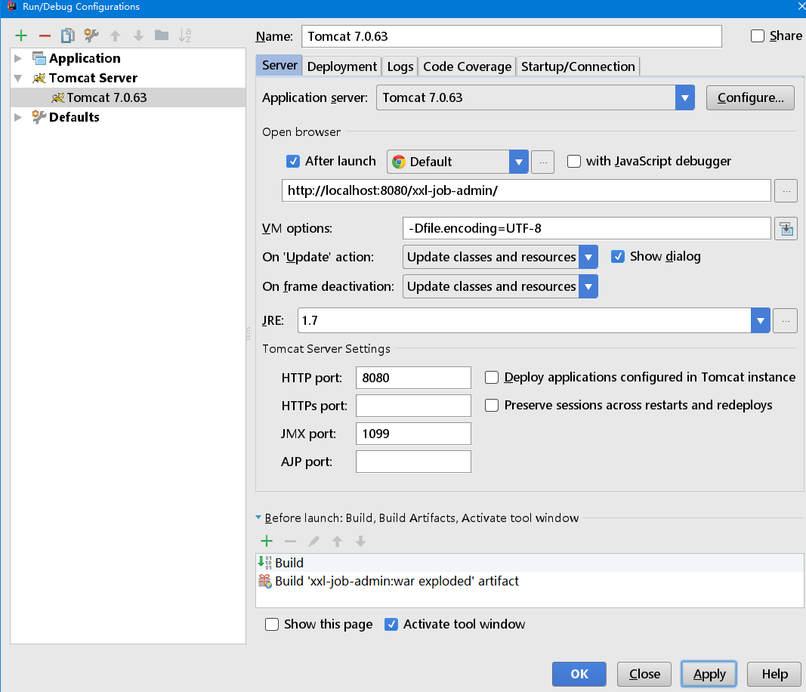

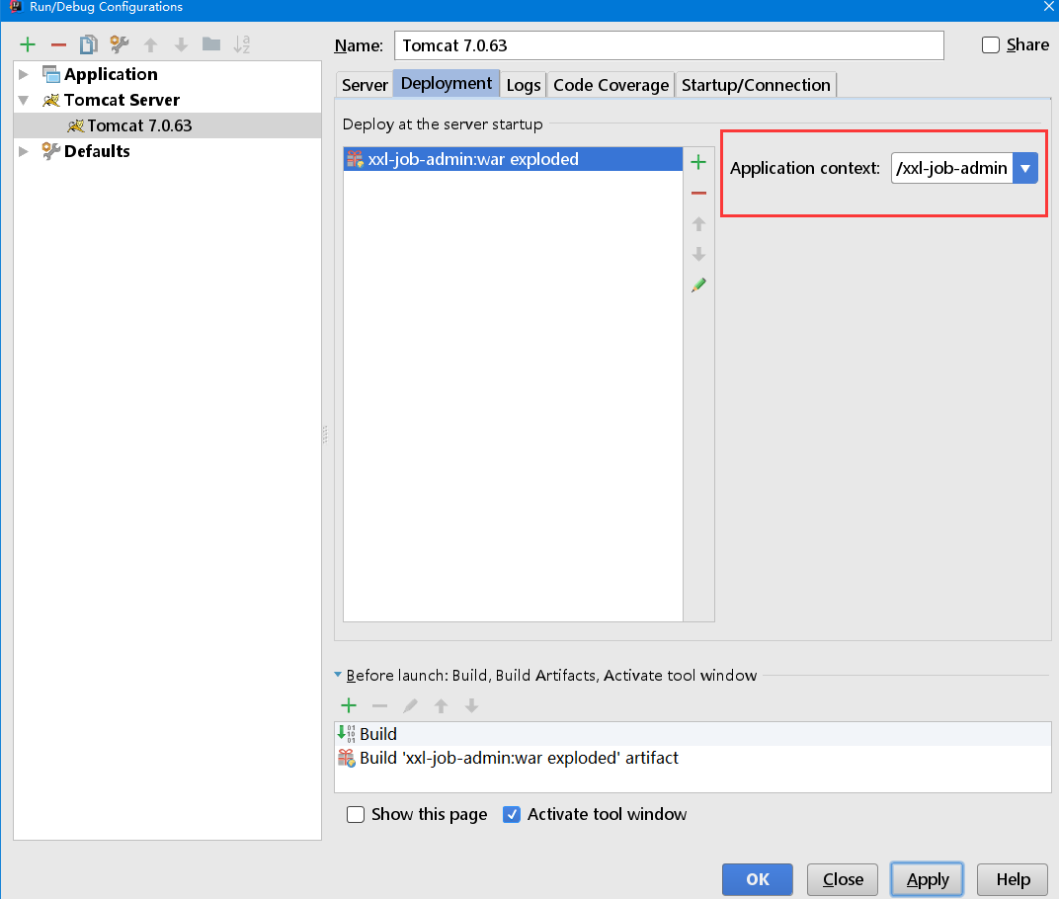

再次启动



完美解决问题！！！

# XXL-JOB需要注意的一些问题？

* 1、因为线上服务器一般是不会停止太久，而且浪费大量的网络流量，心跳检测机制由30秒改为30分钟
* 2、项目几乎都是集群环境，在设置路由策略的时候，理论上选择的是轮训，而很多时候选择的是第一个，这样会导致任务执行时无法做到failover（除非是特殊的请求，请开发自行遵守基本的要求）
* 3、定时任务的时间间隔要注意，有很多的定时任务都是以秒为单位在进行快速分发任务，XXL-JOB在每次执行完一次任务后都会生成一个日志文件，用于作为记录和作为监控中心的回调检查机制，那这样会导致服务器产生大量的日志文件，日志文件过多后会导致整个系统的文件数达到上限而出现系统不可用的状态

# 服务器和执行器都部署在Linux下WebLogic，然后可以自动注册，就是调不到；然后服务器部署在WebLogic，执行Windows下，可以调用到，不知道WebLogic要配置什么？

* 分析：

Linux下的WebLogic，不需要特殊配置。之前也遇到过这种情况，有几种情况：

1、你的机器有多个IP，然后执行器注册时候，使用的IP其实调度中心是访问不到的，给你造成这种假象，认为注册成功上了。中间有可能是多个路由做了转发，先测调度中心能否ping通执行器。

2、还有一种情况，有人会手动注册，服务器可以ping通执行器，任务可以执行，但是执行器回调时候就出问题了，访问不到调度中心。

原因：客户机器做了调整，多加了个网卡；双网关。

* 解决：

# Linux服务器用vim命令编辑“xxl-job-executor-1.8.2.jar”文件，打开“application.properties”文件，会报错误信息

“Error detected while processing function zip#Read“

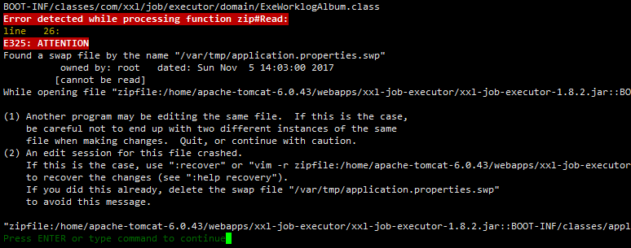

* 解决：

这种情况似乎发生在分区耗尽空间的情况下。磁盘空间不足，删除无用的文件。将所有数据文件移动到另一个空间后，这个问题就解决了。

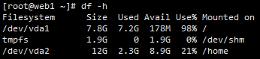

# 服务器启动的时候,自动注册的执行器有延迟么?

* 解决：（xuxueli）

心跳周期30s，可以自己调整

目前注册中心存在延迟，要解决有两个方法啊，

1、缩减心跳周期，比如5s；

2、优化注册实现，改为依赖第三方比如zk。

# 任务执行怎么避免错过?比如服务器宕机或重启,刚好心跳周期里有一个任务执行了,这时候执行器就会是空,触发就失败,能避免么?

* 解决：（xuxueli）

一旦注册上会一致维持住在线状态，连续三次心跳失败才会被移除